Un árbol de Navidad original y sostenible: cuatro propuestas de Hannun

- La marca cuenta con varios diseños que aportan originalidad a la decoración navideña y que se adaptan a cualquier estilo decorativo

- Los materiales empleados para su fabricación y los procesos manuales que se siguen garantizan su sostenibilidad

Barcelona, 29 de noviembre de 2022.- Si todavía no tienes árbol de Navidad, Hannun, la firma española de slow furniture, ofrece varias opciones para un árbol navideño original y sostenible. Los diseños están fabricados en madera y sus tonos aportan calidez a la decoración. Además, están hechos totalmente a mano por artesanos locales.

Árbol Kerf
Este árbol navideño de estilo minimalista emula la silueta de un árbol y en las cuerdas de yute de su interior puedes colgar los adornos navideños que más te gusten. Fabricado en madera maciza, está disponible con acabado nogal en un tamaño de 100cm de altura. PVP: 79€.

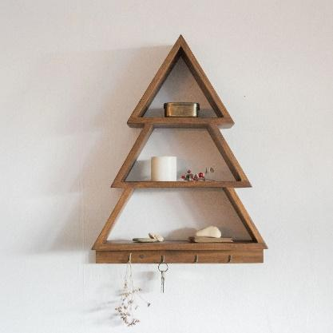
Árbol Shada

Con este diseño, Hannun reinventa el concepto de árbol de Navidad al convertirlo en una estantería en forma de abeto. Sobre sus estantes se pueden colocar todo tipo de adornos y además dispone de unos colgadores en la base para que puedas colgar las llaves o más adornos navideños. Esta original pieza está fabricada en madera recuperada y mermas con acabado nogal. PVP: 99€.

Árbol Shima

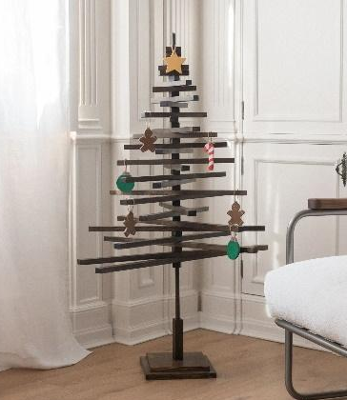
Este original árbol navideño en tono nogal oscuro se compone por listones móviles para que puedas colocarlo en la posición que más te guste y se adapte a cualquier rincón de la casa. Para su fabricación, recibe un tratamiento con un barniz ecológico sin sustancias tóxicas que garantiza su sostenibilidad. PVP: 169€.

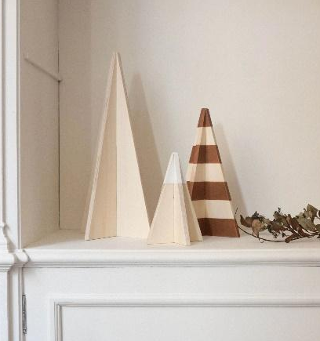
Árboles Braam

Un set de 3 arbolitos de madera diferentes tanto en tamaño como en diseño. El mayor mide 40 cm de altura y el más pequeño, 18 cm, por lo que puedes colocarlos sobre la mesa del comedor o sobre una estantería. En cuanto a su diseño, cada árbol varía en sus estampados gracias a los tintes de agua con los que se fabrican. Además, están tratados con barnices ecológicos y se tallan a mano. PVP: 45€.

Sobre Hannun
Compañía barcelonesa fundada en 2018 dedicada al diseño de muebles artesanales fabricados en España con maderas recicladas y de origen sostenible.
Además de utilizar barnices eco-friendly, libres de toxinas, con un empaquetado de cartones reciclados y reciclables, la marca tiene el propósito social de contribuir a la creación de una sociedad más justa, colaborando con el pequeño comercio, la economía de proximidad y la metodología de trabajo haciendo incidencia en el área social y medioambiental.
Comprometidos con la deforestación y con el cuidado del medio ambiente, es la primera marca española en formar parte de las empresas B Corps que construyen un mundo más sostenible e inclusivo. La compañía está presente en el mercado de capitales cotizando en el BME Growth (Ticker: HAN). Ello le permitirá acelerar su crecimiento y expansión internacional.

Para más información
Actitud de Comunicación
María Contenente/ maria.contenente@actitud.es
Teléfono: 913022860

